
TABORNO SPRICEVALO

_________________________________ oz. ______________________________
Ime in priimek Planinsko krstno ime

Igre brez meja · · · · · · doseženo ____ mesto
Orientacijsko tekmovanje · · · · doseženo ____ mesto
Urejenost šotora in okolice · · · · doseženo ____ mesto
Vedenje · · · skladno s TNP/ sproščeno/ pozornost vzbujajoče

NEOBVEZNO:

Posebno priznanje za:

Razno:


KONCNI USPEH:

Planin-ka/nec je tabor Trena 2011 preživel-a:

THE BEST FUL KUL ZAKON
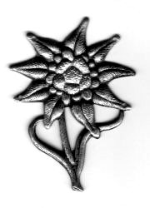
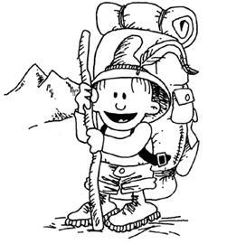
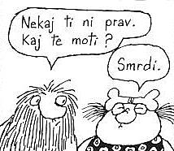

Planinski tabor Trenta, 11. - 21. avgust 2011

Žig MO Vodja tabora:
Matej Ogorevc

